07.02.2006, 12:37:55 | Версия для печати | PDA/КПК

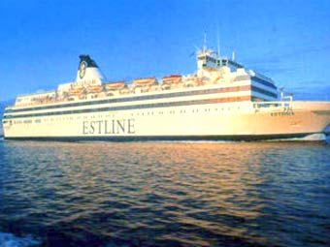 | Паром "Эстония". Фото с сайта estonia.exprimo.net

Швеция проведет новое расследование гибели парома "Эстония"
Шведские власти решили провести повторное расследование гибели парома "Эстонии" в 1994 году, сообщает эстонское издание DELFI. На эти цели выделено около 1,2 миллиона евро.
Исследование будут проводить два независимых следственных консорциума из Швеции и Германии. Они создадут компьютерную модель, чтобы определить ход катастрофы. Модель будет составлена на основе описания, изложенного в отчете международной следственной комиссии.
Паром "Эстония" затонул в ночь на 28 сентября 1994 года. В результате кораблекрушения погибли 852 пассажира и члена экипажа, 137 человек были спасены. Официальными причинами катастрофы были названы дефекты конструкции и "трагическое стечение обстоятельств" - считается, что у парома на полном ходу во время шторма открылись створки грузовой палубы.
В конце 2004 года шведские власти проводили проверку информации о секретном сотрудничестве шведских военных и таможенников при перевозке компонентов российской военной электроники. Однако документальных доказательств, что на пароме находилось секретное российское оружие, так и не было найдено.

